**Clinte_Redefinindo_Senha**

**Flash Food**

**Histórico do documento**

|  |  |  |  |  |  |
| --- | --- | --- | --- | --- | --- |
| *Data* | *Versão* | *Release* | *Sprint* | *Descrição* | *Autor* |
| *11/04/2022* | *1* | *1* | *1* | *Criação do documento.* | *Athos Braga Rocha;*  *Anderson Danyell;* |
| *25/05/2022* | *1* | *1* | *2* | *Correção da documentação* | *Athos Braga Rocha;* |

**Cliente_Redefinindo_Senha**

1. **DESCRIÇÃO**

|  |  |
| --- | --- |
| Objetivo | O cliente pode redefinir a sua senha, recebendo um e-mail de redefinição de senha no seu e-mail cadastrado. |
| Perfil(s) | Perfil do cliente |

***Eu*** *usuário do perfil Cliente*

***Quero*** *poder redefinir a senha do perfil*

***Para que*** *possa colocar uma senha segura*

1. **PROTÓTIPO**

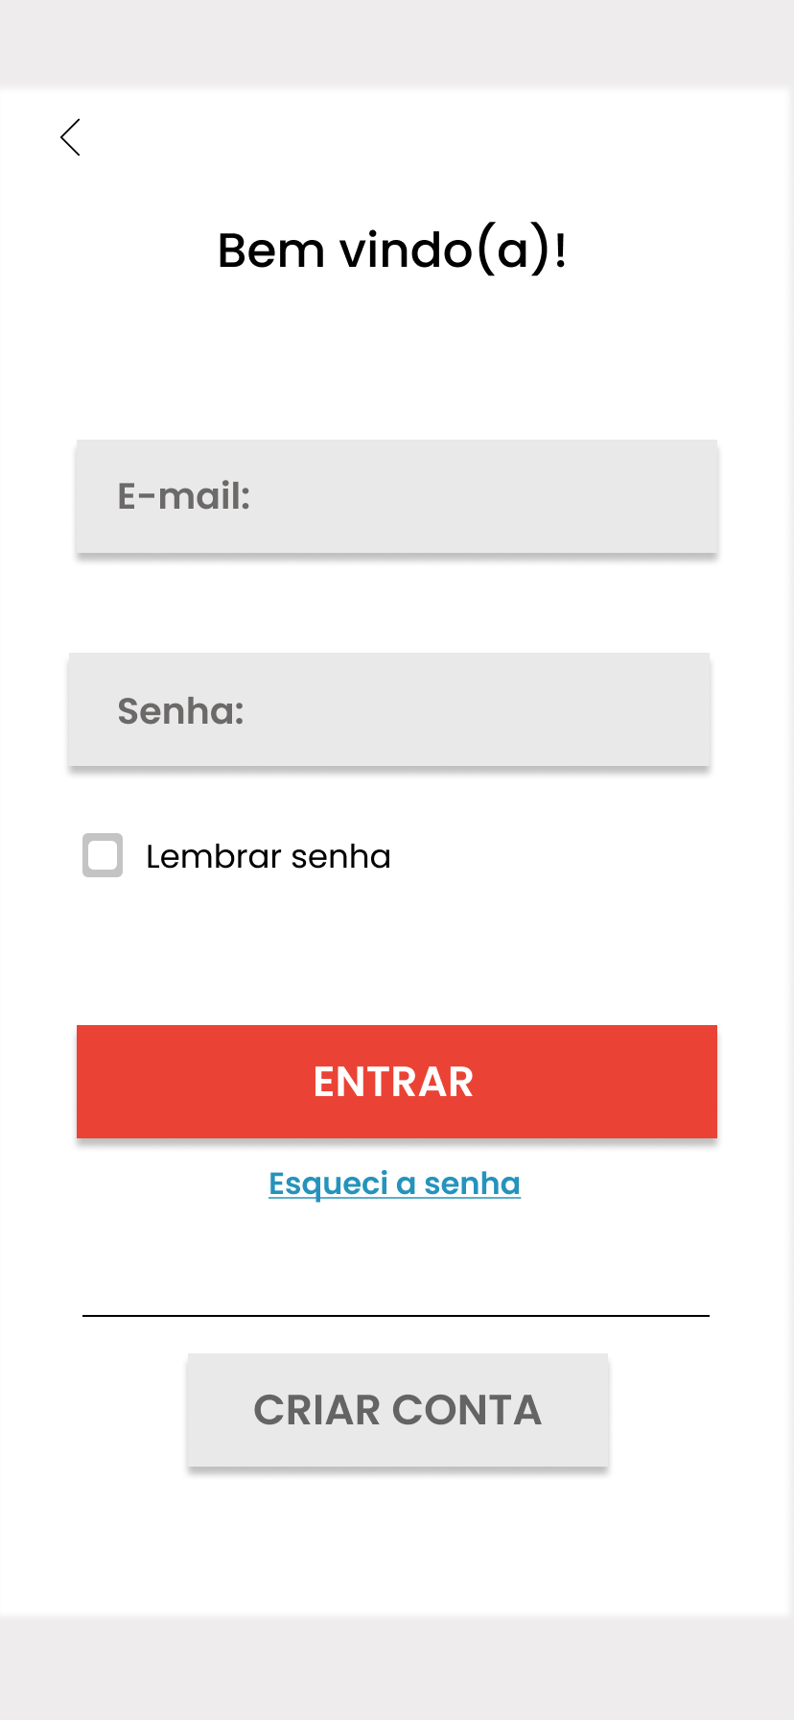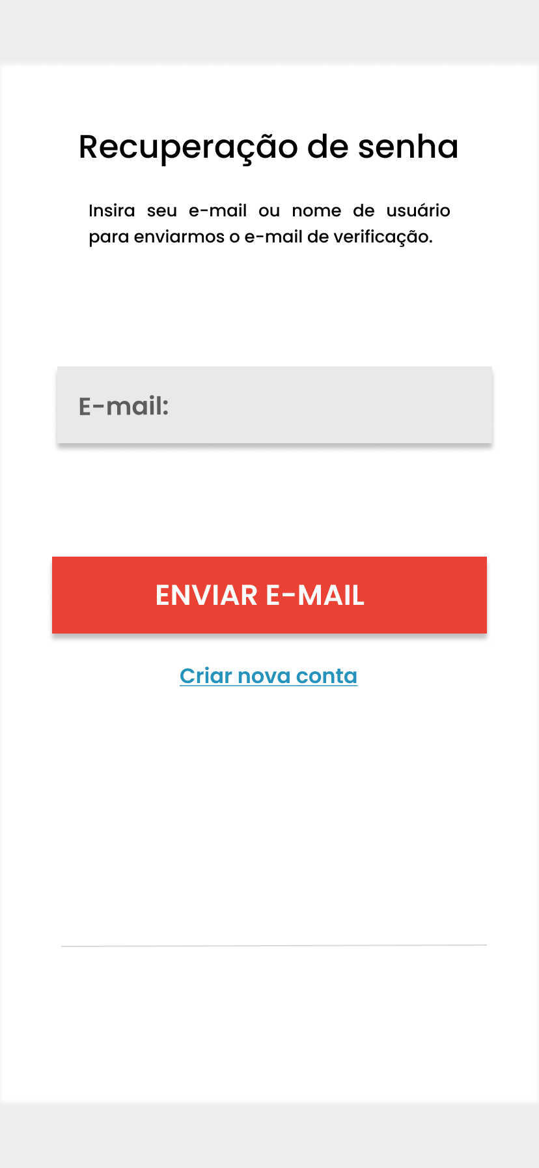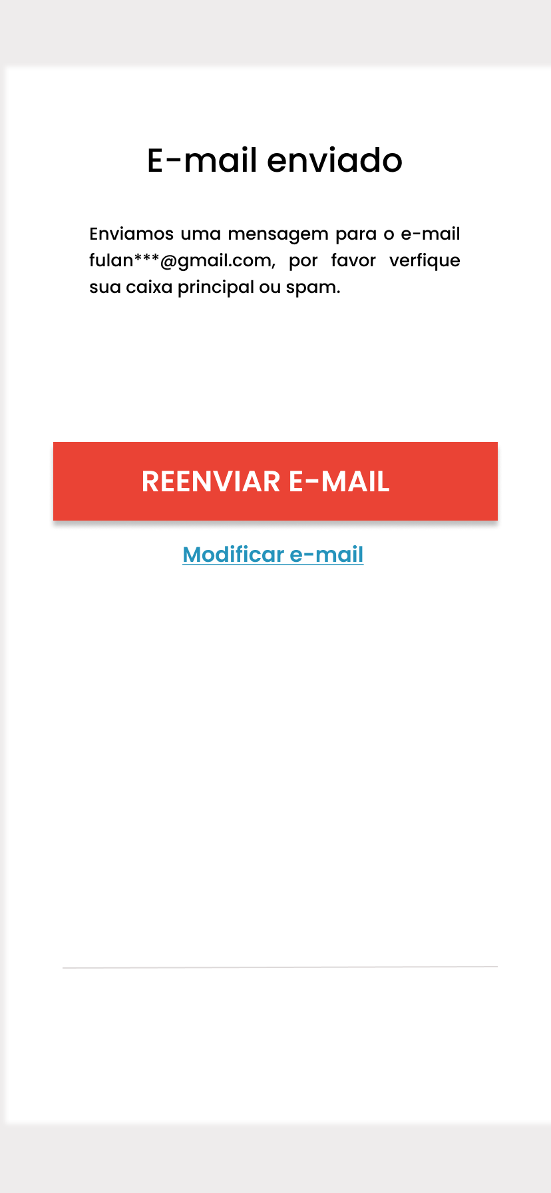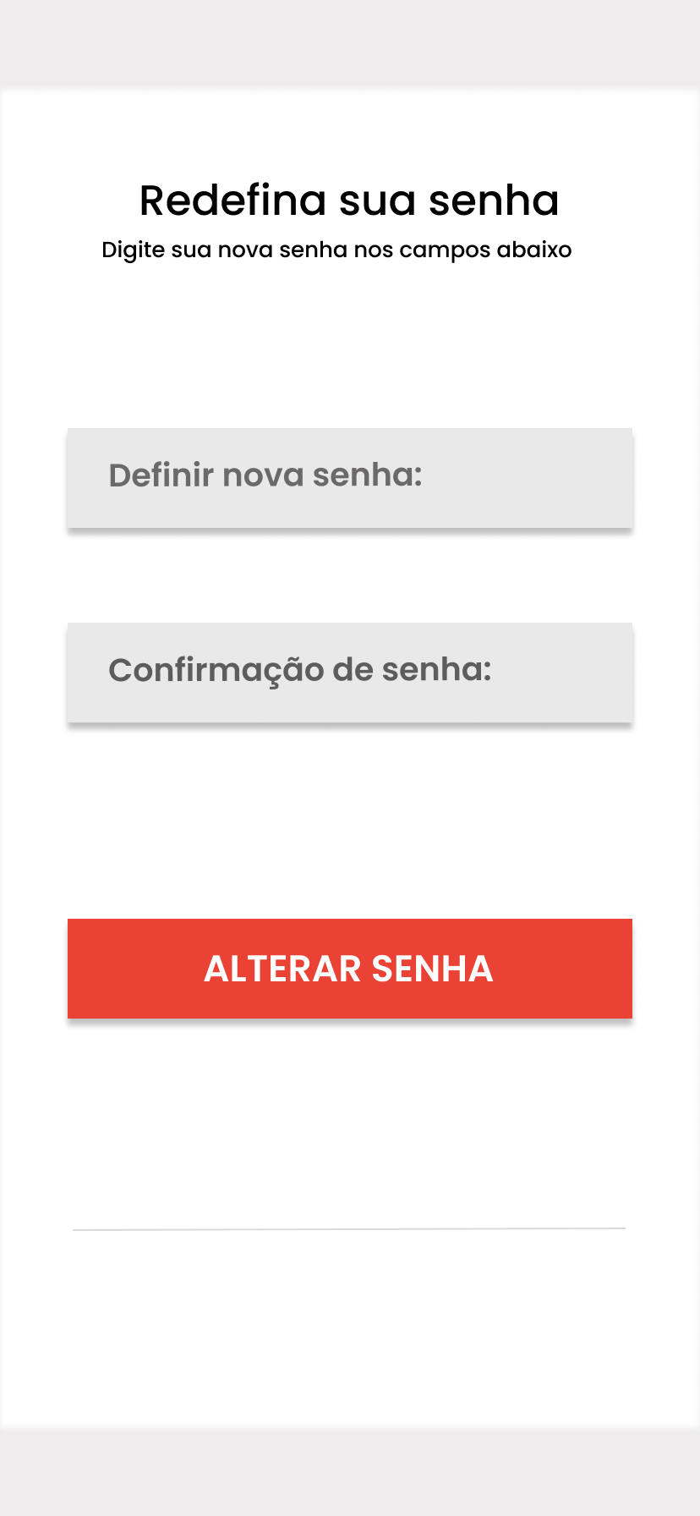

1. **ESPECIFICAÇÃO DO PROTÓTIPO**

|  |  |
| --- | --- |
| **Campo** | **Descrição** |
| Esqueci a senha | Texto encontrado na parte inferior central em azul |
| E-mail | Campo cinza encontrado no centro da tela |
| Redefinir senha | Campos em cinza para confirmação de senha |

1. **SISTEMAS E/OU ESTÓRIAS IMPACTADAS E/OU RELACIONADAS**

* Eu_Usuário_Criando_Conta
* Eu_Usuário_Efetuando_Autenticação
* Eu_Usuário_Cliente_Redefinindo_Senha

1. **CRITÉRIOS DE ACEITE**

|  |  |
| --- | --- |
| **Cenário 01** | **Usuário cliente redefinindo senha** |
| Descrição | **Dado** que o cliente ainda não está autenticado  **Quando** em página de autenticação  **Então clicar** em esqueci minha senha  **Então** pagina de redefinir senha é aberta  **Quando** em página de redefinir senha  **Então** clicar em enviar um link para o e-mail cadastrado. |